На неразграниченном земельном участке месторасположение: Архангельская область, Приморский округ, поселок Соловецкий, южнее бухты Благополучия, примерно в 50 метрах на север от дома №4 по ул. Приморская, имеется сооружение (№4) некапитального характера, размер постройки 4,4 м. на 4,5 м.

Фото 4.

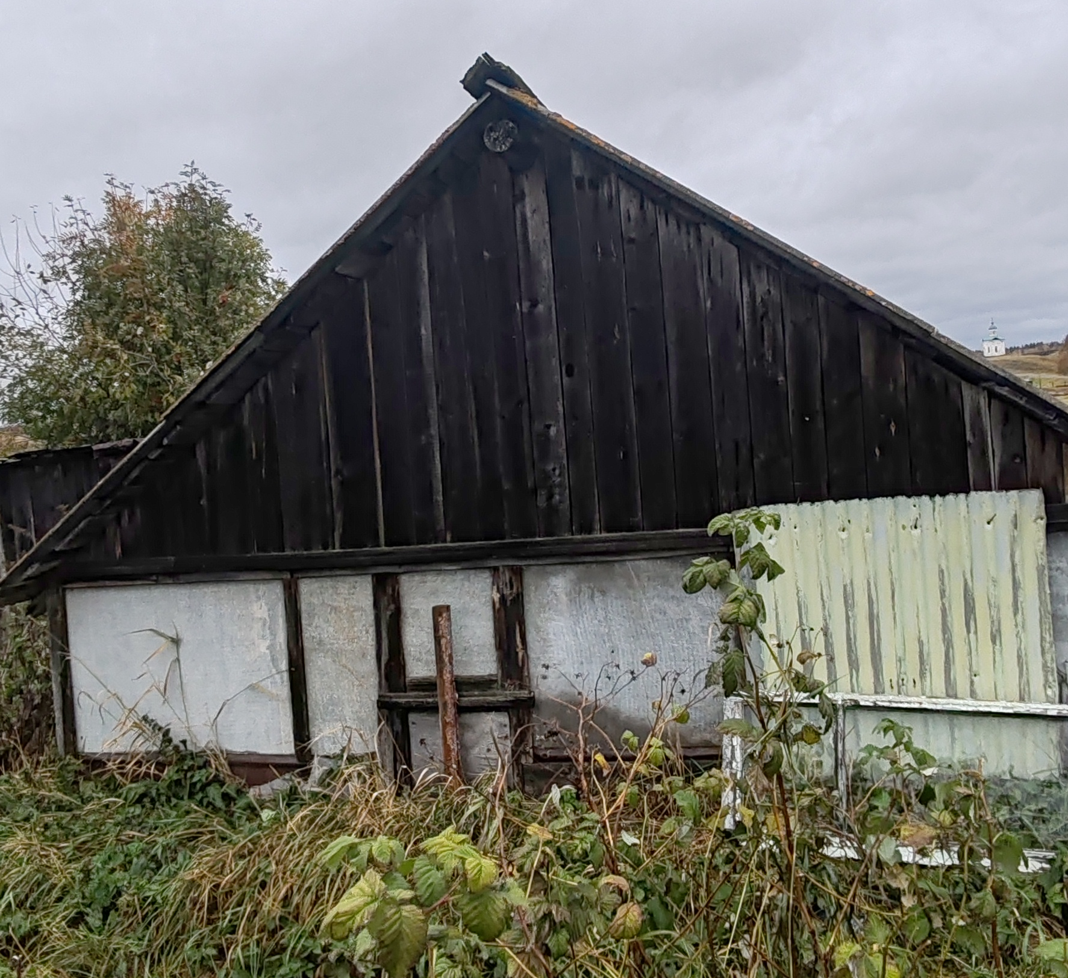

Самовольно занятый земельный участок
Наименование  точек | Расстояние между  точками, м
1-2 | 4,4
2-3 | 4,5
3-4 | 4,4
4-1 | 4,5
Площадь, кв.м | 19,8

